# ПРОГРАММА ВОССТАНОВЛЕНИЯ. НА 4 НЕДЕЛИ

**Нельзя:**

спорт, особенно с ударными нагрузками на нижнюю конечность (прыжки, бег)

**Перегрузка – избегать.** Установить предел возможностей. Вечером, при выполнении холода на низ надколенника, определить уровень болезненности и дискомфорта в колене, если он стал больше – колено перегружено. При перегрузке - необходимо вспомнить какая нагрузка в течении дня выполнялась и исключить ее.

**Задачи:**

1. **Разработка объема движения.**
2. **Контроль отека и боли.**
3. **Стабилизация таза. Повышение выносливости большой и средней ягодичной мышцы.**
4. **Тренировка ходьбы.**
5. **Тренировка функциональных движений.**
6. **Укрепление мышц бедра.**
7. **Тренировка аэробных возможностей**

# Ежедневные мероприятия.

1. **Противоотечные мероприятия:**

Подъем ноги (на подушку), холод (температура **0-5°С**) на низ надколенника, по 10 минут 3 раза в день, чаще после нагрузки, при дискомфорте. С провисанием (разгибанием ноги в колене) на валике (валик под ахиллом) – рис. 1.

**Для холода используются:** многоразовый компресс для холода гелевый или одноразовый компресс для холода “Снежок”.

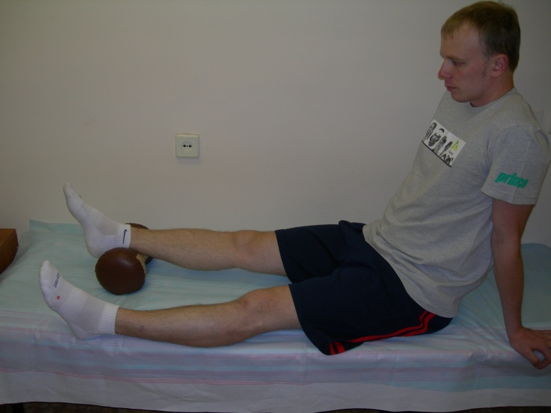

Рисунок 1 - Пассивное разгибание в коленном суставе (провисание). Для охлаждения коленного сустава на низ надколенника и проекцию суставной щели накладывается компресс для холода.

1. **Мобилизация мягких тканей надколенника. 2 раза в день**
   1. Мобилизация надколенника вниз и вверх. И.п. сидя вытянув ноги, вести надколенник вверх, затем вниз, задержка 30 сек, 3 раза повтор – рис. 2.

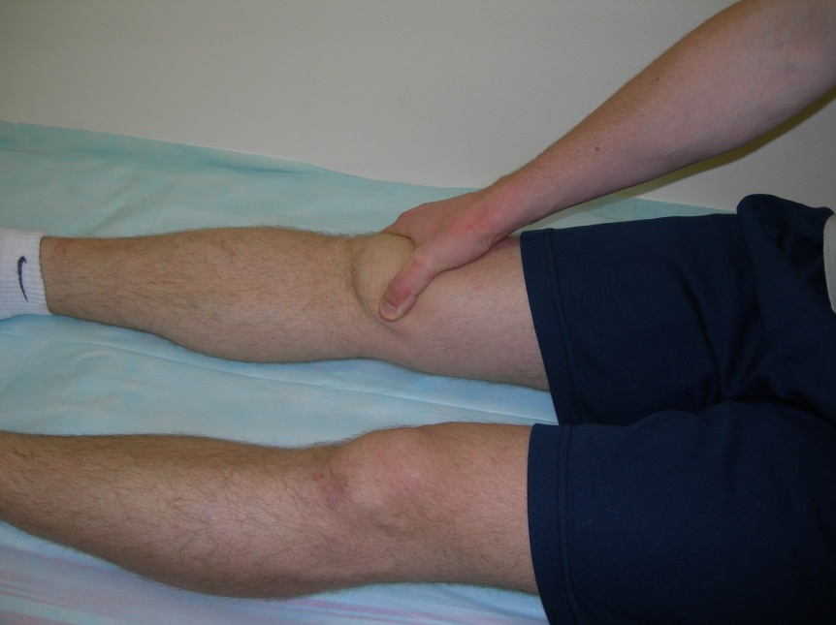

Рисунок 2 - Мобилизация надколенника вниз.

* 1. Мобилизация жировой подушки. И.п. сидя вытянув ноги, надколенник удерживается кистью одной руки (неподвижен), другой рукой проводится мобилизация (глубокое смещение) жировой подушки в стороны, 2 мин.

* 1. Мобилизация спаек в наружной широкой мышце и активация внутренней широкой мышцы бедра. В и.п. сидя, свесив ноги, продольными глубокими движениями четырехгранного массажера массируется наружная широкая мышца по ходу ее волокон. Затем на наиболее болезненном участке массажер фиксируют и осуществляется активное сгибание и разгибание ноги в колене. Воздействие осуществляется 1-2 минуты. Затем целесообразно осуществить точечное надавление и вибрацию на проекцию места крепления внутренней широкой мышцы бедра к надколеннику, 1 минуту (активация мышцы). Затем пациент разгибает ногу в колене и удерживает статическое напряжение мышцы в этом положении 1 минуту – рис. 3.

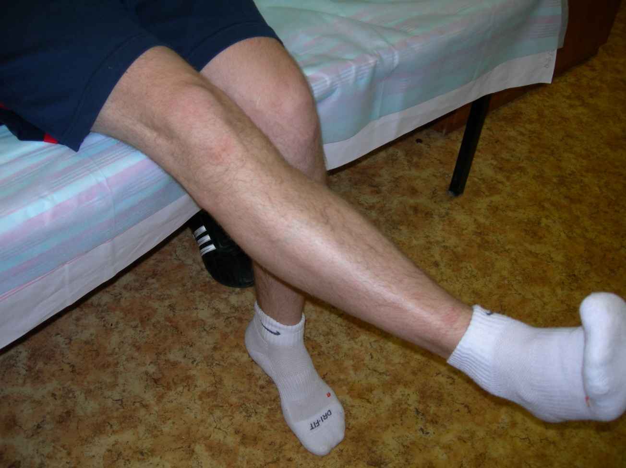

Рисунок 3 - Статическое укрепление внутренней широкой мышцы бедра.

**3. Блок упражнений на объем движения:**

3.1 Разгибание. И.п. сидя, кулаком показать на носок с оперированной стороны, не сгибаясь в пояснице – наклон вперед до ощущения растяжки сзади бедра, задержка в крайнем положении 30 сек х 3 раза. **5 раз в день.**

* 1. Сгибание. Начать в и.п. сидя, свесив ноги, неоперированной ногой согнуть оперированную

до дискомфорта, задержка в крайнем положении 30 сек, 3 раза повтор, **5 раз в день**.– рис. 4.

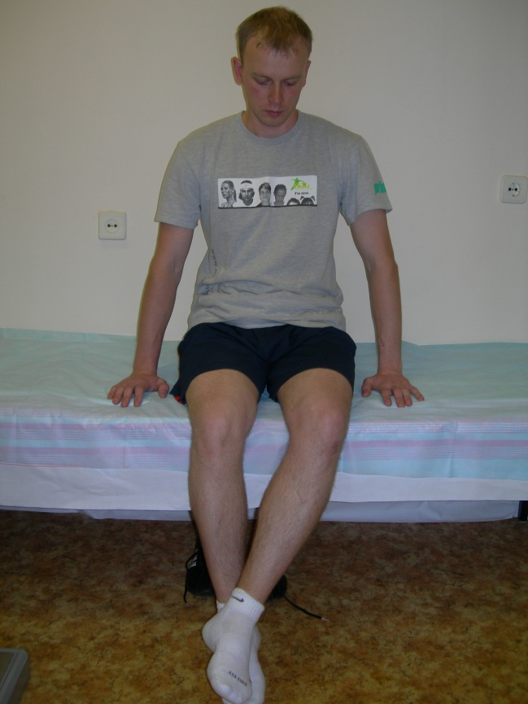

Рисунок 4 - Пассивное сгибание в коленном суставе (вариант в и.п. сидя свесив ноги).

При достижении острого угла сгибания в коленном суставе вместо упражнения 3.2 выполняют упражнение 3.3:

3.3 Сгибание стоя. И.п. стоя, взять проблемную ногу за голень (или штанину), вести к ягодице, задержка в крайнем положении 30 сек, 3 раза повтор, **5 раз в день**.– рис. 5.

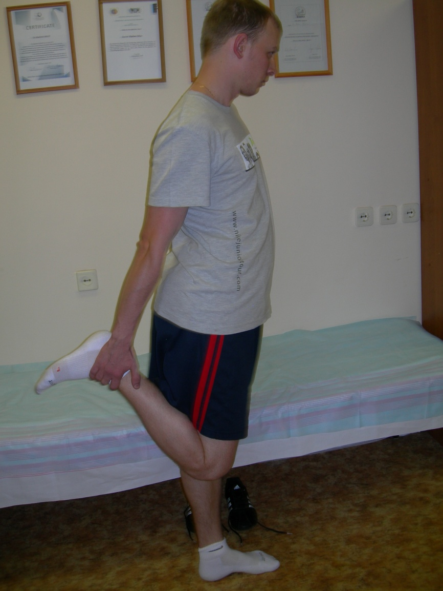

Рисунок 5 - Растяжка прямой мышцы бедра.

**4. Блок упражнений для укрепления ягодичных мышц:**

4.1 Для активации ягодичных мышц необходимо носить все время, кроме сна, крестцово-подвздошный пояс (или ремень, который затягивается на любую ширину). Середина пояса должна располагаться сразу выше вертелов тазобедренных суставов (рис. 6). Степень натяжения пояса минимальная, до уменьшения болезненности и мышечного спазма сразу над тазобедренным суставом. При укреплении ягодичной мышцы с этой же стороны, нормализации ее функции, пояс можно снять.

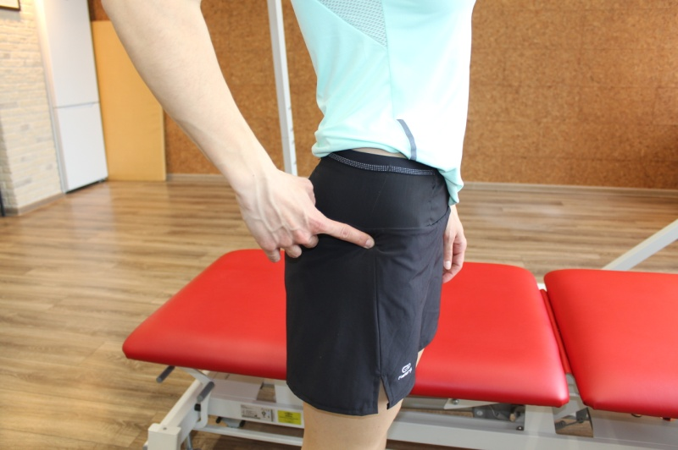

Рисунок 6 - Место фиксации таза крестцово-подвздошным поясом.

4.2 И.п. на животе, рука пациента на пояснице (чтобы исключить сокращение мышц разгибателей), поднимается нога с проблемной стороны (на 5-7 см), прямая в колене (чтобы исключить сокращение подколенных мышц) – рис. 7. Стопа в небольшой наружной ротации, носок на себя. Удерживается статическое напряжение большой ягодичной мышцы в течении 10 секунд, повтор 10 раз. 2 раза в день.

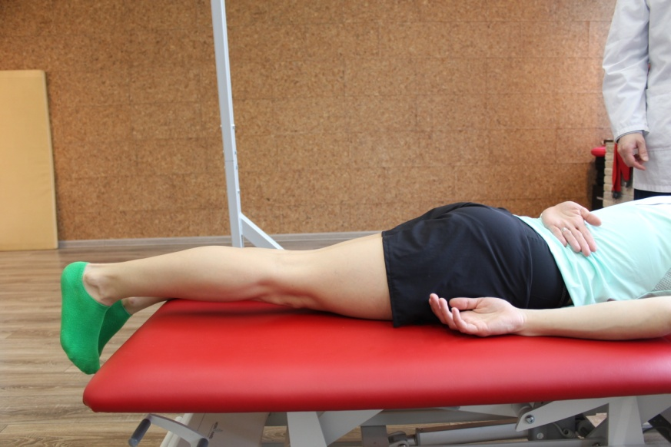

Рисунок 7 - Упражнение для статического изолированного укрепления большой ягодичной мышцы.

4.3 И.п. лежа на здоровом боку. Пациент поднимает прямую в колене проблемную ногу вбок в максимальной амплитуде и удерживает статически. Для того чтобы укрепить переднюю часть средней ягодичной мышцы необходимо прямую ногу в том же и.п. немного разогнуть назад в тазобедренном суставе, для проработки задней части – немного согнуть вперед. Удерживается статическое напряжение средней ягодичной мышцы в течении 10 секунд, повтор 10 раз. 2 раза в день.

**5. Тренировка ходьбы:**

5.1 Тренировка ходьбы. И.п. стоя перед зеркалом. При ходьбе необходимо ставить стопы как можно ближе к срединной линии, вдоль нее. После освоения приема “ближе стопы”, увеличивается длина шага (шире шаг). При освоении приема “шире шаг” пациент в фазе переноса ноги тянет носок на себя. Тренировка ходьбы проводится в течении 5 минут 1-2 раза в день. Целесообразно воспроизводить корректный стереотип ходьбы при любых условиях, часто в день (4 раза в день).

**6. Функциональные упражнения:**

6.1 Упражнение “Сход со ступеньки”. Упражнение “Сход со ступеньки” используется для улучшения стереотипа движения. И.п. стоя перед зеркалом на ступеньке (книга высотой 5-7 см на полу), преднапрячь (контроль рукой) и удерживать напряжение ягодичной мышцы со стороны проблемного колена. Сход вниз осуществляется интактной ногой, необходим контроль и предотвращение внутренней ротации проблемной ноги, которая находится на ступеньке – рис. 8. Выполняется 1 подход до утомления.

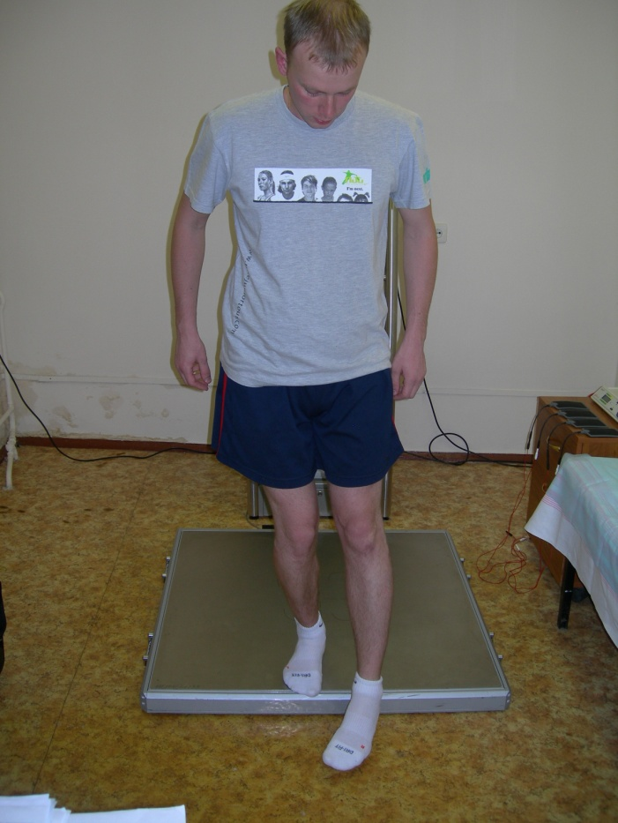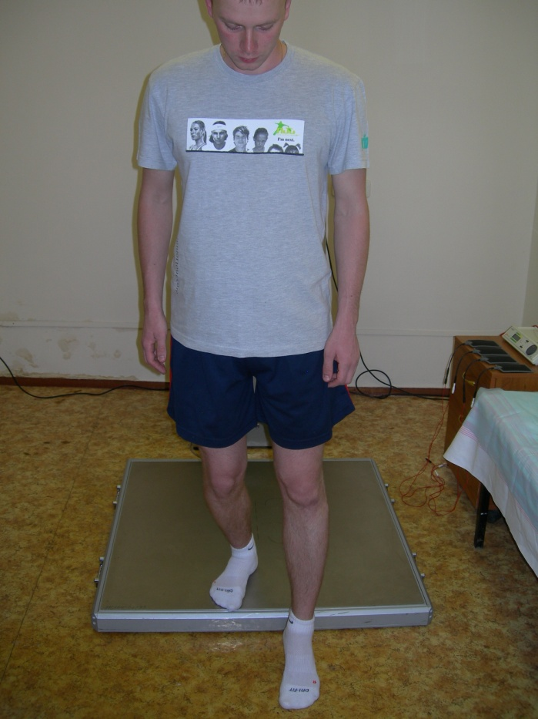

А Б

Рисунок 8 - Упражнение сход со ступеньки. А. Неадекватный стереотип схода со ступеньки (внутренняя ротация правого коленного сустава). Б. Корректное выполнение схода со ступеньки (колено ровно).

6.2 Упражнение “Присаживание на стул”. Выполняется в и.п. стоя лицом к зеркалу, спиной к высокой кушетке (стулу, подоконнику или столу). Начинают упражнение с более высокого стула, для того, чтобы уменьшить нагрузку на надколенник. Оперированная нога находится ближе к стулу, здоровая на 10-15 см кпереди. Сгибание в коленных суставах делается медленно (7 секунд), колено оперированной ноги должно ровно сгибаться. Ошибки – внутренняя ротация колена, поворот таза в сторону оперированной ноги, а также, если таз сразу идет вниз. Корректный стереотип присаживания обеспечивается тем, что пациент максимально далеко старается вести таз назад, параллельно полу. Для устранения ошибок необходимо напрягать и удерживать среднюю и большую ягодичные мышцы (контроль их напряжения рукой с этой же стороны) – рис. 9. Выполняется 1 подход до утомления.

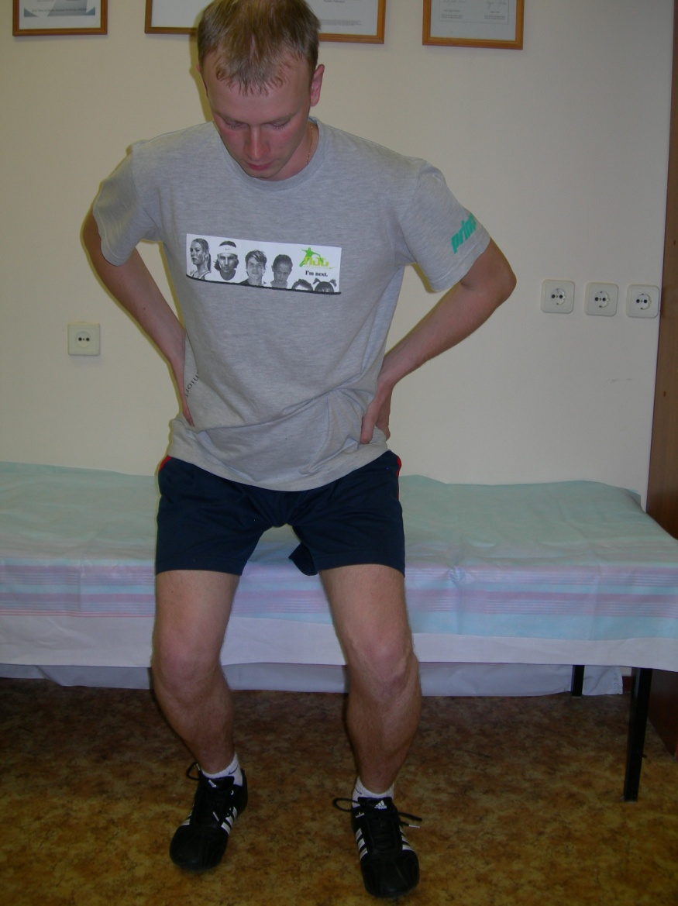

Рисунок 9 - Упражнение “Присаживание на стул”. Стопа проблемной ноги находится ближе к кушетке.

**7. Усиливающие упражнения:**

7.1 И.п. на спине, стопы на пятках, носки максимально на себя, колени согнуты 90°. Поднять таз и статически удерживать (1 подход до утомления). Усложнение упражнения – удерживать положение на стопе проблемной ноги – рис. 10.

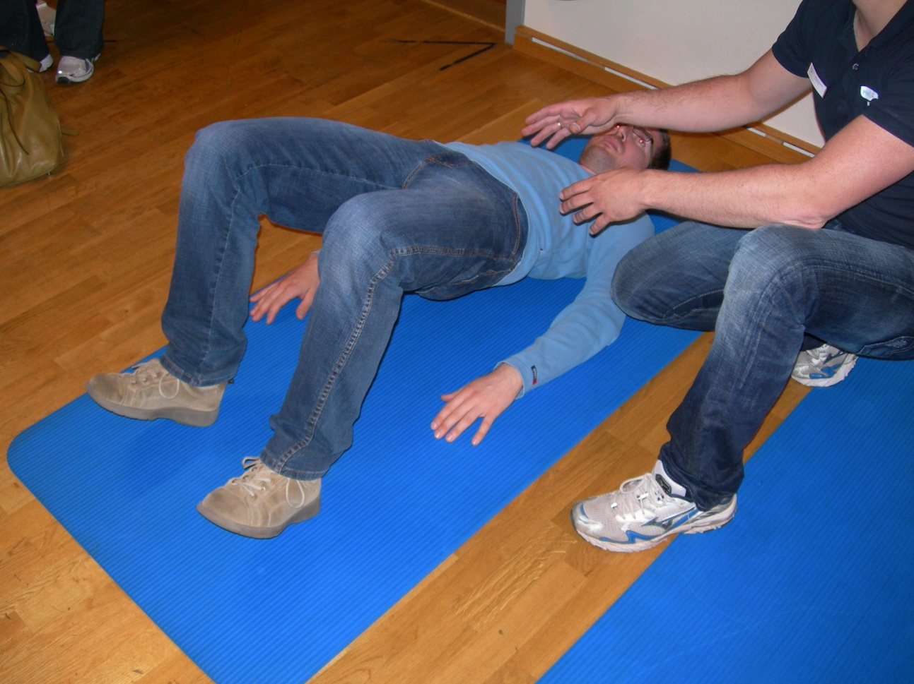

Рисунок 10 - Подъем таза в и.п. лежа на спине.

7.2 И.п. на боку, на стороне оперированной ноги. Согнуть в коленном суставе неповрежденную ногу, поставить ее рядом с коленным суставом оперированной ноги. Поднять вверх прямую оперированную ногу. Удерживать статическое напряжение приводящих мышц в течении 10 секунд, повтор 10 раз.

**8. Аэробные упражнения:**

Аэробная нагрузка осуществляется от 30 минут, не менее 3-4 раз в неделю, при этом должно быть задействовано не менее 2/3 мышц всего тела. Частота пульса аэробной нагрузки определяется по формуле:

ЧССтрен. = (220 – возраст) х 70%

Предпочтительны виды нагрузок с минимальным компрессионным воздействием на коленный сустав (эллипсоид, велосипед, прогулки быстрым шагом, гребной тренажер). Методикой выбора является плавание (брасс нежелателен, дает выраженную нагрузку на надколенник).